**¡El doble de potencia y diversión con Double Masters!**

* ***¡El próximo set de Magic: The Gathering es demasiado fuerte y brillante con el doble de cartas raras y foils que de costumbre!***

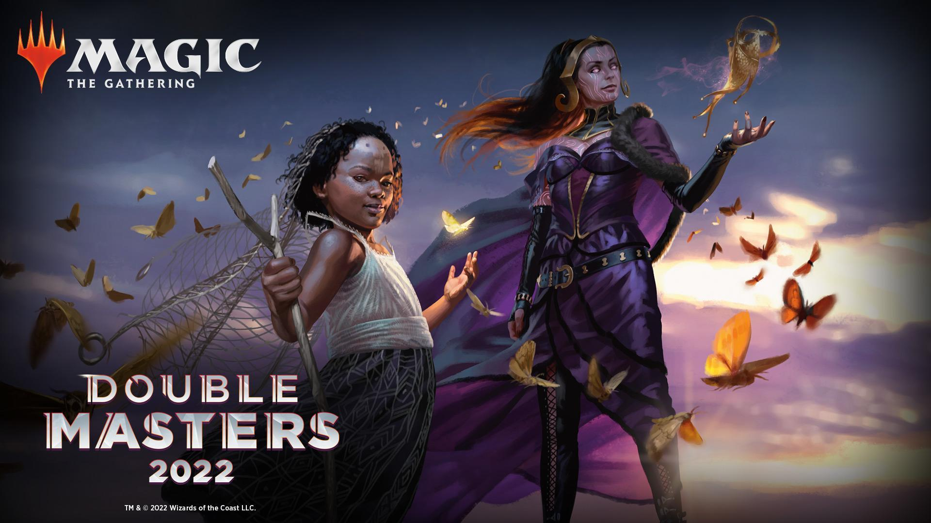

**Viernes 8 de julio de 2022.-** Wizards of the Coast lanzó hoy Double Masters 2022, el último *set* para el mejor y más antiguo juego de cartas coleccionables del mundo, Magic: The Gathering (MTG). Double Masters 2022 contiene 331 tarjetas y sigue los pasos de la colección Double Masters original al brindarle a los fanáticos más de lo que les encantó la última vez: ¡poderosas cartas de reimpresión combinadas con nuevos diseños emocionantes y tratamientos visuales completamente nuevos!

Double Masters 2022 es un *set* para competidores y coleccionistas por igual que elevará cualquier baraja con poderosas reimpresiones. Con dos cartas raras y dos *foils* (cartas brillantes)incluidas en cada sobre, es una forma rápida para que los jugadores dupliquen el poder de sus mazos.

Los coleccionistas acérrimos pueden personalizar aún más sus *decks* y colecciones con el estilo deslumbrante de los tratamientos *premium*. Para los más competitivos, Double Masters 2022 agrega una nueva capa al *draft* con su formato de tres colores y arquetipos limitados multicolores, lo que permite a los jugadores utilizar todas las cartas raras y míticas en un solo *draft*.

Entre las rarezas se incluyen 80 cartas sin bordes así como una línea única de obras de arte magníficas y cartas *foil* con texturas impresionantes. Double Masters 2022 entusiasmará a los coleccionistas y hará que cualquier rival sienta envidia.

Los jugadores también disfrutarán viendo el regreso de cartas icónicas con bordes *foil*, revitalizando a sus *Planeswalkers* legendarios favoritos como: Wrenn y Six, Liliana, The Last Hope y los Eldrazi Titans originales: Emrakul, the Aeons Torn, Kozilek, Butcher of Truth y Ulamog, el Giro Infinito.

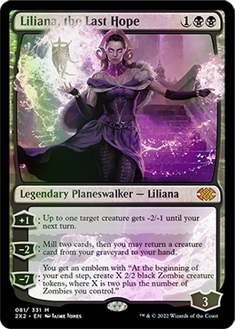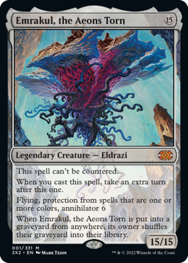

Double Masters 2022 estará disponible en Sobres de Draft y Sobres de Coleccionista. Para obtener más información sobre Double Masters 2022, visita: [**https://magic.wizards.com/es/products/double-masters-2022**](https://magic.wizards.com/es/products/double-masters-2022)**.**

**Sobre Magic: The Gathering**

Los atractivos personajes, los mundos fantásticos y el profundo juego estratégico de Magic: The Gathering han entretenido y deleitado a los fanáticos durante casi 30 años. Los fanáticos pueden experimentar Magic a través del juego de cartas coleccionables de mesa, el juego digital Magic: The Gathering Arena, una novela superventas del New York Times y una serie de cómics aclamada por la crítica. Con más de 40 millones de fans hasta la fecha, Magic es un fenómeno mundial publicado en 11 idiomas en más de 70 países.

**Sobre Wizards of the Coast**

Wizards of the Coast, una subsidiaria de Hasbro, Inc., es un desarrollador y editor galardonado de juegos de mesa y digitales que encienden un sentido de aventura en jugadores apasionados de todo el mundo. Mejor conocido por publicar franquicias de fantasía innovadoras, MAGIC: THE GATHERING® y DUNGEONS & DRAGONS®, Wizards se dedica a reunir talentos de clase mundial para crear experiencias de juego inolvidables en su sede en Washington y estudios en Austin y Montreal. Obtenga más información en [www.wizards.com](http://www.wizards.com).

**Síguenos en:**

* Facebook: [@MagicTheGathering.es](https://www.facebook.com/MagicTheGathering.es)
* Twitter: [@wizards_magicES](https://twitter.com/wizards_magicES)
* Instagram: [wizards_magices](https://www.instagram.com/wizards_magices/)
* YouTube: [Magic: the Gathering - Español](https://www.youtube.com/channel/UC5sGCIdBQcSelD7wpM-0-2g)

**Contacto MX:**

Rosa Torres, Sr. Account Executive

55 54 53 82 77 | [rosa.torres@another.co](mailto:rosa.torres@another.co)

Salma Infante, PR Assistant

55 72 14 13 44 | [salma.infante@another.co](mailto:salma.infante@another.co)

**Contacto Chile:**

Tamara Marambio, Sr. PR Executive

56 93 02 20 833 | [tamara.marambio@another.co](mailto:tamara.marambio@another.co)